Bioodpad není odpad

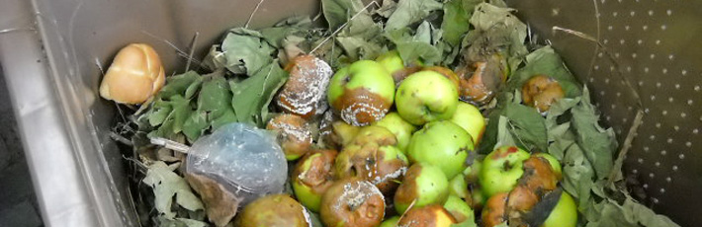

Mezi bioodpad z domácností a zahrad patří:
- zbytky ovoce a zeleniny, slupky citrusových plodů, jádřince, pecky z ovoce
- kávové a čajové zbytky, čajové sáčky
- zbytky pečiva a obilnin
- skořápky z vajíček a ořechů
- papírové kapesníky, ubrousky
- zvadlé květiny, zemina z květináčů, stará zemina
- podestýlka domácích býložravých zvířat
- seno, sláma
- posekaná tráva, listí, větvičky, košťály i celé rostliny
- plevele, drny
- piliny, hobliny, kůra, dřevní hmota
- popel ze dřeva
- peří, chlupy, vlasy

Prosíme o důsledné třídění odpadů

